Njurdoppler – Metodbeskrivning
Innehåll
Förändringar sedan föregående version 2
Inledning 2
Indikationer 3
Kontraindikationer 3
Mätprincip 3
Kvantifieringsprincip 4
Utrustning 6
Förbrukningsmaterial 6
Funktionskontroll/kalibrering 6
Förberedelser 6
Patientinformation (kallelse) 6
Remittentinformation 6
Patient 6
Undersökningsprocedur 7
Rengöring 9
Sammanställning och analys av undersökningsinformation 10
Felkällor 10
Utlåtande 10
Referenser 11

Metodgrupp: Monika Jessen (biomedicinsk analytiker) och Karin Grahn (biomedicinsk analytiker).
Metodbeskrivningen är delvis baserad på metodbeskrivningar gjorda på Fysiologiska kliniken på Länssjukhuset i Kalmar och Klinisk Fysiologi på Sahlgrenska Universitetssjukhuset i Göteborg.

Förändringar sedan föregående version
- Uppdaterat ”Indikationer”.
- Uppdaterat ultraljudsapparater och prober under ”Utrustning”.
- Mindre justeringar under ”Undersökningsprocedur”.

Inledning
Njurarna reglerar bland annat kroppens blodtryck via renin-angiotensin-aldosteron systemet (RAS). Orsaken till den vanligaste formen av högt blodtryck (essentiell/primär hypertoni) är okänd. Ateroskleros, som drabbar alla större kärl, kan leda till plaquebildning vid avgången till njurartären från aorta. Större plaque kan leda till njurartärstenos (NAS) och innebär att njuren registrerar detta som ett blodtrycksfall, vilket leder till aktivering av RAS. Systemet framkallar en kärlsammandragning och minskad saltutsöndring via urinen, vilket leder till blodtrycksstegring. Ateroskleros är den vanligaste orsaken (ca 90 %) till renovaskulär sjukdom, följd av fibromuskulär dysplasi (FMD) (ca 10 %).
Förhöjt blodtryck på grund av njurartärförträngningar är ofta ett delfenomen i allmän åderförkalkning, vilket vanligtvis drabbar personer över 50 år och män oftare än kvinnor. Rökare, diabetiker och personer med förhöjda blodfetter har alla en ökad risk för åderförkalkning och därmed ökad risk för NAS, renovaskulär sjukdom och renovaskulär hypertoni (RVH). Njurens funktion och storlek påverkas av förträngning av njurartären. Obehandlad njurartärstenos kan leda till försämrad cirkulation i njuren och kan på längre sikt leda till skrumpnjure.
Prevalens av hypertoni är ca 10–15 % bland den vuxna befolkningen. Av samtliga fall är ca 5–10 % en sekundär hypertoniform där NAS är vanligast. Vid oselekterat patientmaterial med hypertoni är njurartärstenosfrekvensen ca 1 %.
Alla patienter med påvisad NAS är inte aktuella för åtgärd, men inte desto mindre är påvisandet av NAS viktig för att optimera patientens medicinska behandling.

Indikationer
- Plötslig debut av kraftig hypertoni utan heriditet.
- Svårbehandlad hypertoni/non-responders (≥ 3 mediciner i optimala doser).
- Hypertoni och olikstora njurar.
- Abdominala blåsljud över njurartärområdena och samtidig hypertoni.
- Progressiv njursvikt, som inte bara kan förklaras av njursjukdom.
- Uttalad njursvikt efter behandling med ACE-hämmare eller angiotensin-receptorblockerare.

Kontraindikationer
Inga absoluta kontraindikationer.

Mätprincip
Ultraljudsgivarens piezoelektriska element sänder ljudvågor med en frekvens av
2–10 MHz vilka reflekteras tillbaka i gränsskiktet mellan två vävnader. Då ljudets hastighet i vävnaden är känd kan avståndet från givaren till det reflekterade föremålet beräknas liksom föremålets hastighet. Med hjälp av en tvådimensionell (2-D) bild och färgdoppler kan man visualisera interlobarartärerna i njurens parenkym. Färgdoppler är en färgkodning av dopplersignalen. Flödeshastigheter och flödesriktningar motsvarar olika färgskiftningar (dopplerskiftet). Pulsad doppler (PW) används för att mäta flöde
och flödeshastigheter inom olika kärlavsnitt.
Undersökning direkt av njurartären och eventuell stenos där är svårt, däremot går det på
de allra flesta patienter att registrera dopplerkurvor i interlobarartärerna. Flödet i dessa påverkas av en proximalt belägen stenos med så kallad “poststenotisk flödesprofil”.
I interlobarartärerna mäts den systoliska pulsacclerationen (Acc) och ett index på dämpningen av pulsatiliteten, pulsatilitetsindex (PI). Pulsatilt index har fördelar jämfört
med andra index (t.ex. resistivt index, RI), då det väger in hela kurvformen och inte enbart max/min värden. Diagnostiken av NAS grundar sig framför allt på sidoskillnader i pulsacceleration och pulsatilt index varför undersökningen är mindre beroende av kardiellt status och hemodynamiska förhållanden i andra organ. En nackdel är att metoden förlorar i styrka hos patienter med bilaterala förträngningar.

Kvantifieringsprincip
Betydelse av njurstorlek
- Stöd för diagnosen.
- Normal njurstorlek 10–12 cm hos vuxen.
- Normal sidoskillnad <1,5 cm.
- Njurstorlek <8 cm indikerar att njuren har börjat krympa eller redan är skrumpen (oftast på grund av cirkulatoriska orsaker).

Systolisk pulsacceleration (Acc)
- Acc mäts som tangentens lutning på det tidigsystoliska flödet i början av systole.
- Beskriver den tidigsystoliska flödeshastighetsökningen (i enheten m/s²).
- Acc <2,3 m/s² indikerar NAS.
- Acc 2,3–4,0 m/s² är en gråzon, där vidare diagnostik med annan modalitet kan vara nödvändig för att bekräfta/utesluta NAS.

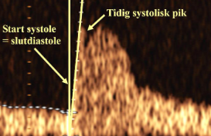

Vad beror en tidig-systolisk peak på:
- Snabb blodflödeshastighet in i njuren.
- Elastiska kärl (ofta hos yngre individer) saknar tidig-systolisk peak.
- Tidig-systolisk peak talar emot NAS, men har lägre säkerhet än Acc och PI.

Pulsatilt index (PI)
- PI= (V systole max –V diastole min)/Vmedel.
- Vmedel representerar medelflödeshastigheten under en hjärtcykel.
- PI används som ett mått på dämpning av pulsatilt flöde perifert om stenos.
- PI har ingen enhet och är vinkeloberoende.

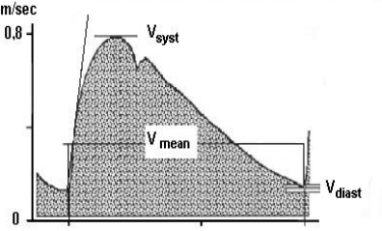

Referensvärden för PI
- Normalt 0,96 ± 0,12 (Volkmann, 2002).
- I normalområdet talar en sidoskillnad >0,2 för NAS på den sidan med lägre PI.
- Vid högt PI (>1,5) är inte PI-skillnader tillförlitliga.

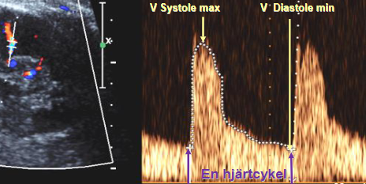

Resistivt index (RI)
- Efter en stenos blir även RI lågt.
- RI rapporteras, men utvärderas inte vid screening-undersökning för NAS.
- RI samvarierar av naturliga skäl med PI, men PI är känsligare för flödespåverkan då formeln för PI innehåller en variabel för medelflödet.
- RI= (V systole max –V diastole min)/ V systole max
Referensvärden för RI
- Normalt 0,60 ± 0,05 (Volkmann, 2002)

Utrustning
Ultraljudsapparat: Siemens Sequoia med proberna 5C1 och DAX, GE Vivid E95 med prob C1-6.
Blodtrycksmanschett, stetoskop.
All utrustning finns registrerat i Medusa av MT.

Förbrukningsmaterial
- Ultraljudsgel
- EKG-elektroder
- Cellstoff
- Desinfektionsservett för ytor (IPA)
- Ytdesinfektion Plus (baserad på IPA- isopropylalkohol)
- Undersökningsprotokoll

Funktionskontroll/kalibrering
Kontinuerlig kontroll och översyn av apparatur görs av Medicinteknik enligt lokalt schema.

Förberedelser

Patientinformation (kallelse)
Undersökning – Patientinformation

Remittentinformation
Undersökning – Remittentinformation

Patient
Inga

Undersökningsprocedur
- Läs aktuell remiss och eventuella tidigare undersökningssvar.
- Kontrollera patientens identitet enligt rutin BFM.
- Fyll i aktuella uppgifter i patientadministrativt system enligt dokument ”Patientadministrativt system”.
- Informera patienten om undersökningen.
- Välj rätt patient i Worklist på ultraljudsapparaten.
- Kontroller att rätt prob och program är aktivt.
- Börja med patienten liggande på vänster sida, koppla översikts-EKG.
- Mät njurlängden på höger njure.

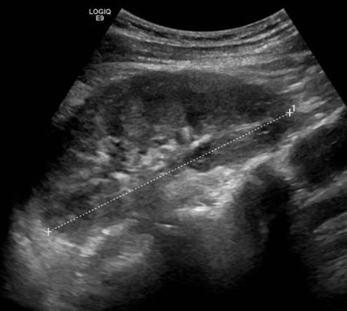
- Lägg på färgdoppler, spara en loop på tre slag.

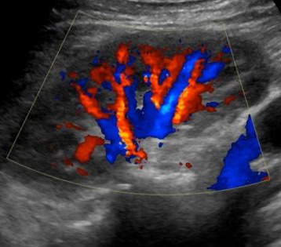
- Mät blodflödet i interlobarartärerna kranialt, centralt och kaudalt. Om möjligt, be patienten hålla andan för optimal bildkvalitet.
- Mät pulsaccelerationen (Acc) genom att sätta den första mätpunkten på baslinjen, i början på en pulsation. Sätt sedan den andra mätpunkten längst upp i mätfönstrets tak, så att lutningen följer kurvan. Vid behov, justera mätpunkterna med ”toggle caliper”.
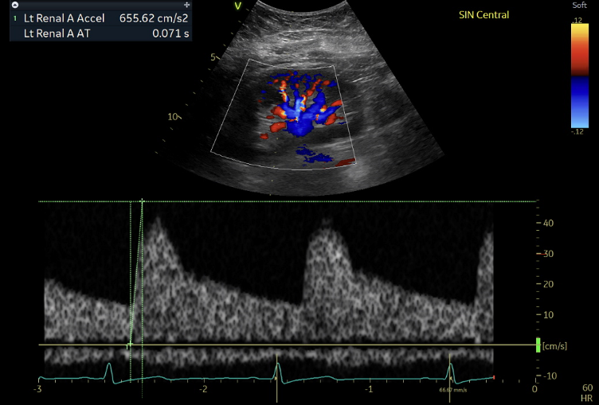
- Notera förekomst av tidigsystolisk peak.
- Rita ut kurvans form genom att placera mätpunkten vid kurvans uppgång/början och följ kurvans form hela slaget fram till början av nästa slag (ta vid behov hjälp av EKG). Inkludera inte systolisk peak. Spara bilden med kurvan utritad. Maskinen räknar automatiskt ut både PI och RI.
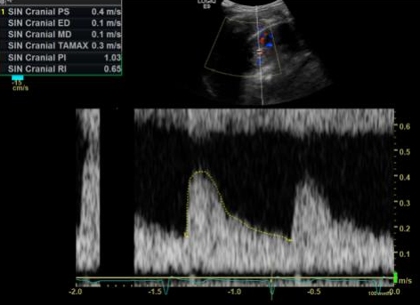
- Övergå till höger sidoläge och gör samma mätningar på vänster njure.
- Mät blodtrycket.

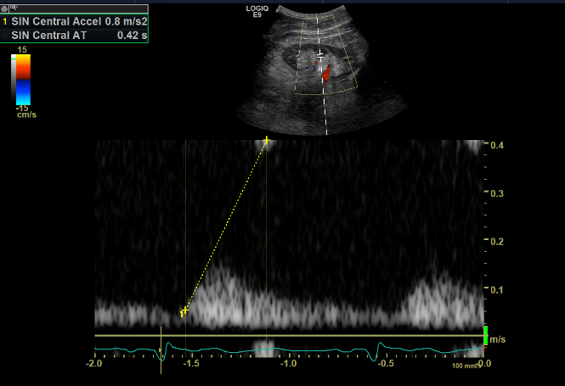
Exempelbild på patologisk kurva, som vid NAS.

Rengöring
- Se rutin Rengöring ultraljud.
- Torka av blodtrycksmanschetten och stetoskopet med 75% ytdesinfektion.

Sammanställning och analys av undersökningsinformation
- Gå igenom bildmaterialet och ta bort bilder som inte behövs. För över relevanta bilder för långtidslagring på ultraljudsserver.
- Fyll i undersökningsprotokollet.
- Räkna ut medelvärde och standardavvikelse.
- Mata in värdena i svarsmallen i patientadministrativt system.

Felkällor
- Felmärkt sida.
- Ultraljudsmaskinens programinställning.
- Svårigheter på grund av avvikande anatomi.
- Svårigheter då patienten har svårt att ligga still/kroppskonstitution.
- Förmaksflimmer med varierande frekvens.

Utlåtande
Utlåtandet för normalfynd enligt nedan, bedömning ändras vid behov. Svarsmall finns i patientadministrativt system.
Höger sida: Njurlängd [ ] cm. Resistivt index [ ] + [ ]. Pulsatilt index [ ] + [ ]. Systolisk pulsacceleration [ ] + [ ] m/s².
Vänster sida: Njurlängd [ ] cm. Resistivt index [ ] + [ ]. Pulsatilt index [ ] + [ ]. Systolisk pulsacceleration [ ] + [ ] m/s².
Blodtryck [ ] / [ ] mmHg.
BEDÖMNING: Ingen signifikant sidoskillnad av pulsatilt index. Systoliska pulsaccelerationer är normala bilateralt. Inga hållpunkter för njurartärstenos.

Referenser
Volkmann, R. (2002). Duplexundersökning av njurparenkymflöden. I T. Jogestrand & S. Rosfors (Red), Klinisk fysiologisk kärldiagnostik (s. 123–130). Studentlitteratur.
ASTRAL Investigators. Wheatley, K., Ives, N., Gray, R., Kalra, PA., Moss, JG., Baigent, C. et al. (2009). Revascularization versus medical therapy for renal-artery stenosis. N Engl J Med. 361(20), 1953–62.
Eklöf, H. et al. (2010). Experter eniga om indikationer för behandling av njurartärstenos. Läkartidningen, 107 (36), 2101–04
Cooper, CJ., Murphy, TP., Cutlip, DE., et al. (2014). Stenting and medical therapy for atherosclerotic renal-artery stenosis. N Engl J Med. 370, 13–22.
Eliasson, K. et al. (2014). CORAL ändrar inte behandlingen av aterosklerotisk njurartärstenos. Men studien skärper kravet på patientselektion inför ballongdilatation. Läkartidningen. 111, 1–3.
Bardelli, M., Veglio, F., Aroslo, E., Cataliotti, A., Valvo, E., Morganti, A. et al. (2006). New intrarenal echo-Doppler velocemtric indicies for the diagnosis of renal artery stenosis. Kidney International. 69, 580–587.

